产品成套提供下列文件
- 产品合格证；
- 产品装箱单；
- 产品出厂试验报告；
- 产品使用说明书；
- 设备清单；
- 二次接线图；

A.母线室
B.断路器手车室
C.电缆室
D.继电器仪表室
1.泄压装置 7.静触头盒 13.底板 19.二次插头
2.外壳 8.电流互感器 14.控制小线槽 20.隔板（活门）
3.分支小母线 9.接地开关 15.接地开关操作机构 21. 装卸式隔板
4.母线套管 10.电缆 16.可抽出式水平隔板
5.主母线 11.避雷器 17.加热装置20.隔板(活门)
6.静触头装置 12.接地主母线 18.断路器手车

图2 开关设备结构示意图

图3 开关设备地基安装图

柜宽 | 柜 深B | M | N | L
650 | 1500电缆 | 480 | 650 | 1450
650 | 1700架空 | 480 | 650 | 1650
800 | 1500电缆 | 630 | 800 | 1450
800 | 1700架空 | 630 | 800 | 1650
1000 | 1500电缆 | 830 | 1000 | 1450
1000 | 1700架空 | 830 | 1000 | 1650

图4 开关设备安装基础尺寸示意图

柜宽A | 柜深B | L1 | L2 | L3
650 | 1500电缆 | 380 | 480 | 375
650 | 1700架空 | 380 | 480 | 575
800 | 1500电缆 | 530 | 630 | 375
800 | 1700架空 | 530 | 630 | 575
1000 | 1500电缆 | 730 | 830 | 375
1000 | 1700架空 | 730 | 830 | 575

图5 开关设备安装尺寸示意图

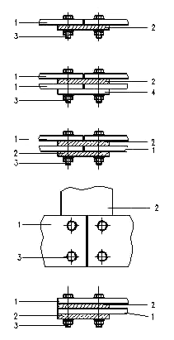

1.主母线 2.分支母线 3.螺栓 4.垫块

图6 母线与支母线的联接形式

